Tento dokument představuje schválené informace o přípravku Cegfila se změnami v textech, které byly provedeny od předchozí procedury s dopadem do informací o přípravku (EMEA/H/C/005312/R/0020) a které jsou vyznačeny revizemi.

Další informace k tomuto léčivému přípravku naleznete na webových stránkách Evropské agentury pro léčivé přípravky https://www.ema.europa.eu/en/medicines/human/EPAR/cegfila

PŘÍLOHA I

SOUHRN ÚDAJŮ O PŘÍPRAVKU

1. NÁZEV PŘÍPRAVKU

Cegfila 6 mg injekční roztok v předplněné injekční stříkačce.

2. KVALITATIVNÍ A KVANTITATIVNÍ SLOŽENÍ

Jedna předplněná injekční stříkačka obsahuje pegfilgrastimum* 6 mg v 0,6 ml injekčního roztoku. Koncentrace je 10 mg/ml založená pouze na bílkovinách**.

*Produkované buňkami Escherichia coli rekombinantní DNA technologií a následně konjugací s polyethylenglykolem (PEG).

**Koncentrace je 20 mg/ml při zahrnutí podílu PEG.
Účinnost tohoto léku se nemá porovnávat s účinností jiné pegylované nebo nepegylované bílkoviny stejné terapeutické skupiny. Více informací viz bod 5.1.

Pomocná látka se známým účinkem

Jedna předplněná injekční stříkačka obsahuje 30 mg sorbitolu (E 420).

Úplný seznam pomocných látek viz bod 6.1.

3. LÉKOVÁ FORMA

Injekční roztok.
Čirý, bezbarvý injekční roztok.

4. KLINICKÉ ÚDAJE

4.1 Terapeutické indikace

Zkrácení doby trvání neutropenie a snížení incidence febrilní neutropenie u dospělých pacientů léčených cytotoxickou chemoterapií pro maligní nádorové onemocnění (s výjimkou chronické myeloidní leukémie a myelodysplastických syndromů).

4.2 Dávkování a způsob podání

Léčba přípravkem Cegfila má být zahájena a sledována lékaři se zkušenostmi v onkologii a/nebo hematologii.

Dávkování

Na jeden cyklus chemoterapie se doporučuje jedna dávka 6 mg přípravku Cegfila (jedna předplněná injekční stříkačka) podaná nejdříve 24 hodin po cytotoxické chemoterapii.

Zvláštní skupiny pacientů

Pediatrická populace

Bezpečnost a účinnost pegfilgrastimu u dětí nebyly dosud stanoveny. V současnosti dostupné údaje jsou uvedeny v bodech 4.8, 5.1 a 5.2, ale na jejich základě nelze učinit žádná doporučení ohledně dávkování.

Pacienti s poruchou funkce ledvin

Úprava dávky u pacientů s poruchou funkce ledvin, včetně pacientů s konečným stádiem onemocnění ledvin, není doporučena.

Způsob podání

Cegfila se podává subkutánně. Injekce má být aplikována do stehna, břicha nebo horní části paže.

Návod k manipulaci s tímto léčivým přípravkem před jeho podáním je uveden v bodě 6.6.

4.3 Kontraindikace

Hypersenzitivita na léčivou látku nebo na kteroukoli pomocnou látku uvedenou v bodě 6.1.

4.4 Zvláštní upozornění a opatření pro použití

Dohledatelnost

K lepší dohledatelnosti biologických léčivých přípravků je nutné přehledně zaznamenat název podávaného přípravku a číslo šarže.

Na základě omezených klinických údajů lze očekávat podobný účinek pegfilgrastimu a filgrastimu ve smyslu ovlivnění doby nutné k obnově počtu neutrofilů po těžké neutropenii u pacientů s akutní myeloidní leukémií (acute myeloid leukemia, AML) de novo (viz bod 5.1). Nicméně, dosud nejsou k dispozici dostatečné údaje o dlouhodobých účincích přípravku Cegfila u pacientů s AML. Proto u těchto pacientů musí být přípravek Cegfila podáván se zvláštní opatrností.

Faktor stimulující kolonie granulocytů (Granulocyte-colony stimulating factor, G-CSF) může podporovat dělení myeloidních buněk v podmínkách in vitro a podobný účinek může být in vitro pozorován i u některých jiných než myeloidních buněk.

Bezpečnost a účinnost přípravku Cegfila dosud nebyly zkoumány u pacientů s myelodysplastickým syndromem, chronickou myelogenní leukémií a u pacientů se sekundární AML; proto se u těchto pacientů nemá používat. Zvláštní pozornost musí být věnována rozlišení blastického zvratu u chronické myeloidní leukémie od AML.

Bezpečnost a účinnost podávání přípravku Cegfila pacientům s de novo AML mladším 55 let s cytogenetickým nálezem t(15;17) dosud nebyla stanovena.

Bezpečnost a účinnost přípravku Cegfila nebyly hodnoceny u pacientů léčených vysokými dávkami chemoterapeutik. Tento přípravek se nesmí používat ke zvýšení dávky cytotoxické chemoterapie nad stanovené dávkovací režimy.

Plicní nežádoucí příhody

Po podání G-CSF byly popsány plicní nežádoucí účinky, zejména případy intersticiální pneumonie. U pacientů, kteří v nedávné době prodělali pneumonii nebo měli zjištěné plicní infiltráty, může být riziko vyšší (viz bod 4.8). Výskyt příznaků plicního onemocnění jako jsou kašel, horečka a dyspnoe spolu s radiologickými známkami plicních infiltrátů, zhoršením plicních funkcí a zvýšením počtu neutrofilů může být předzvěstí syndromu akutní respirační tísně (Acute Respiratory Distress Syndrome, ARDS). V těchto případech musí být léčba přípravkem Cegfila ukončena podle rozhodnutí lékaře a musí být zahájena odpovídající terapie (viz bod 4.8).

Glomerulonefritida

Glomerulonefritida byla hlášena u pacientů léčených filgrastimem a pegfilgrastimem. Obecně se případy glomerulonefritidy upravily po snížení dávky nebo po vysazení filgrastimu a pegfilgrastimu. Je doporučeno provádět rozbory moči.

Syndrom zvýšené permeability kapilár

Po podání faktoru stimulujícího kolonie granulocytů byl hlášen syndrom zvýšené permeability kapilár, který se projevuje hypotenzí, hypoalbuminemií, edémem a hemokoncentrací. Pacienti, u kterých se vyskytnou příznaky syndromu zvýšené permeability kapilár, mají být pečlivě sledováni a má jim být poskytnuta standardní symptomatická léčba, která může zahrnovat i intenzivní péči (viz bod 4.8).

Splenomegalie a ruptura sleziny

Po podání pegfilgrastimu byly hlášeny obecně bezpříznakové případy splenomegalie a případy ruptury sleziny, včetně několika fatálních případů (viz bod 4.8). Velikost sleziny musí být proto pečlivě sledována (např. klinickým vyšetřením a/nebo ultrazvukem). Diagnózu ruptury sleziny je třeba vést v patrnosti v případě, že si pacient stěžuje na bolesti v levém horním břišním kvadrantu nebo v oblasti horních partií ramene.

Trombocytopenie a anemie

Léčba samotným pegfilgrastimem nezabrání trombocytopénii ani anemii, protože plnodávkovaná myelosupresivní chemoterapie je udržována v rámci předepsaného schématu. Doporučuje se pravidelné sledování počtu krevních destiček a hematokritu. Zvláštní opatrnosti je třeba při podávání chemoterapeutik v monoterapii nebo v kombinaci, pokud je o nich známo, že způsobují těžkou trombocytopenii.

Myelodysplastický syndrom a akutní myeloidní leukémie u pacientů s rakovinou prsu a plic

V rámci postmarketingové observační studie byl pegfilgrastim ve spojení s chemoterapií a/nebo radioterapií spojen s rozvojem myelodysplastického syndromu (MDS) a akutní myeloidní leukémie (AML) u pacientů s rakovinou prsu a plic (viz bod 4.8). U pacientů s rakovinou prsu a plic monitorujte známky a příznaky MDS/AML.

Srpkovitá anemie

S podáváním pegfilgrastimu přenašečům srpkovité anemie nebo pacientům se srpkovitou anemií byly spojeny krize srpkovité anemie (viz bod 4.8). Při předepisování přípravku Cegfila přenašečům srpkovité anemie nebo pacientům se srpkovitou anemií musí proto lékař postupovat opatrně; pravidelně kontrolovat klinické parametry a příslušný laboratorní nález a musí věnovat pozornost možné souvislosti léčby tímto přípravkem se zvětšením sleziny a výskytem vazookluzivní krize.

Leukocytóza

Počet leukocytů 100 x 10⁹/l a vyšší byl zaznamenán u méně než 1 % pacientů léčených pegfilgrastimem. Nebyly hlášeny žádné nežádoucí příhody přímo související s tímto stupněm leukocytózy. Toto zvýšení počtu leukocytů je přechodného rázu, nastupuje typicky za 24 až 48 hodin po podání a je v souladu s farmakodynamickými účinky tohoto přípravku. V souladu s klinickými účinky a možným rizikem vzniku leukocytózy je třeba počet leukocytů během léčby kontrolovat v pravidelných intervalech. Pokud počet leukocytů překročí 50 x 10⁹/l po dosažení očekávané nejnižší hodnoty, je třeba léčbu tímto přípravkem ihned přerušit.

Hypersenzitivita

U pacientů léčených pegfilgrastimem byla hlášena hypersenzitivita zahrnující anafylaktické reakce, které se vyskytly při úvodní nebo následné léčbě. U pacientů s klinicky významnou hypersenzitivitou léčbu přípravkem Cegfila trvale ukončete. Cegfila nepodávejte pacientům s hypersenzitivitou na pegfilgrastim nebo filgrastim v anamnéze. Při výskytu závažných alergických reakcí je třeba zahájit odpovídající léčbu s pečlivým sledováním pacienta po dobu několika dní.

Stevensův-Johnsonův syndrom

V souvislosti s léčbou pegfilgrastimem byl vzácně hlášen Stevensův-Johnsonův syndrom (SJS), který může být život ohrožující nebo fatální. Pokud se u pacienta při používání pegfilgrastimu vyvinul SJS, nesmí být léčba pegfilgrastimem u tohoto pacienta již nikdy znovu zahájena.

Imunogenicita

Stejně jako u všech terapeutických proteinů existuje možnost imunogenicity. Míra tvorby protilátek proti pegfilgrastimu je obecně nízká. Vazebné protilátky se objevují stejně jako u všech biologických přípravků, momentálně však nejsou spojovány s neutralizační aktivitou.

Aortitida

Aortitida byla hlášena po podání faktoru G-CSF zdravým osobám i pacientům s nádorovým onemocněním. Mezi pozorované příznaky patřila horečka, bolest břicha, malátnost, bolest zad a zvýšené hodnoty zánětlivých markerů (např. C-reaktivního proteinu a počtu leukocytů). Ve většině případů byla aortitida diagnostikována počítačovou tomografií a po vysazení faktoru G-CSF obvykle odezněla (viz také bod 4.8.)

Další upozornění

Bezpečnost a účinnost přípravku Cegfila při mobilizaci krevních progenitorových buněk u pacientů nebo u zdravých dárců nebyla dostatečně zhodnocena.

Zvýšená hematopoetická aktivita kostní dřeně jako odpověď na léčbu růstovým faktorem byla spojena s přechodně pozitivními nálezy při vyšetřeních kostí zobrazovacími metodami. To je třeba brát v úvahu při interpretaci těchto vyšetření.

Pomocné látky

Tento léčivý přípravek obsahuje 30 mg sorbitolu v jedné předplněné injekční stříkačce, což odpovídá 50 mg/ml. Je nutno vzít v úvahu aditivní účinek současně podávaných přípravků s obsahem sorbitolu (nebo fruktózy) a příjem sorbitolu (nebo fruktózy) potravou.

Tento léčivý přípravek obsahuje méně než 1 mmol (23 mg) sodíku v jedné dávce 6 mg, to znamená, že je v podstatě „bez sodíku“.

4.5 Interakce s jinými léčivými přípravky a jiné formy interakce

Z důvodu potenciální sensitivity rychle se dělících myeloidních buněk na cytotoxickou chemoterapii má být přípravek Cegfila podán nejdříve 24 hodin po aplikaci cytotoxické chemoterapie. V klinických hodnoceních byl pegfilgrastim bezpečně podáván 14 dní před chemoterapií. Současné podávání přípravku Cegfila s jakýmkoliv chemoterapeutikem nebylo u pacientů hodnoceno. Současné podání pegfilgrastimu a 5-fluorouracilu (5-FU) nebo jiných antimetabolitů během testů na zvířecích modelech mělo za následek potenciaci myelosuprese.

Možné interakce s ostatními hematopoetickými růstovými faktory a cytokiny nebyly v klinických hodnoceních specificky testovány.

Potenciál interakce s lithiem, jež rovněž podporuje uvolňování neutrofilů, nebyl specificky hodnocen. Neexistuje však žádný důkaz toho, že by tato interakce měla škodlivé účinky.

Bezpečnost a účinnost přípravku Cegfila nebyly hodnoceny u pacientů léčených chemoterapeutiky, jejichž podávání je doprovázeno pozdní myelosupresí, jako jsou například nitrosomočoviny.

Specifické studie interakcí či metabolismu nebyly provedeny; výsledky klinických hodnocení však nenaznačují existenci interakcí pegfilgrastimu s jakýmkoliv jiným léčivým přípravkem.

4.6 Fertilita, těhotenství a kojení

Těhotenství

Údaje o podávání pegfilgrastimu těhotným ženám jsou omezené nebo nejsou k dispozici. Studie na zvířatech prokázaly reprodukční toxicitu (viz bod 5.3). Podávání přípravku Cegfila se v těhotenství a u žen v reprodukčním věku, které nepoužívají antikoncepci, nedoporučuje.

Kojení

Informace o vylučování pegfilgrastimu/metabolitů do lidského mateřského mléka jsou nedostatečné. Riziko pro kojené novorozence/děti nelze vyloučit. Na základě posouzení prospěšnosti kojení pro dítě a prospěšnosti léčby pro matku je nutno rozhodnout, zda ukončit kojení nebo ukončit/přerušit podávání přípravku Cegfila.

Fertilita

Pegfilgrastim neovlivnil reprodukční schopnost ani fertilitu potkaních samců nebo samic při kumulativních týdenních dávkách přibližně 6-9krát vyšších, než je doporučená dávka pro člověka (na základě plochy povrchu těla) (viz bod 5.3).

4.7 Účinky na schopnost řídit a obsluhovat stroje

Cegfila nemá žádný nebo má zanedbatelný vliv na schopnost řídit nebo obsluhovat stroje.

4.8 Nežádoucí účinky

Souhrn bezpečnostního profilu

Nejčastěji hlášeným nežádoucím účinkem byla kostní bolest (velmi časté [≥ 1/10]) a muskuloskeletální bolest (časté). Kostní bolest byla obecně mírná až středně těžká, přechodná a byla u většiny pacientů zvládnutelná standardními analgetiky.

Při zahájení nebo opakované léčbě pegfilgrastimem se objevily hypersenzitivní reakce zahrnující vyrážku, kopřivku, angioedém, dyspnoe, erytém, zrudnutí a hypotenzi (méně časté [≥ 1/1 000 až < 1/100]). U pacientů léčených pegfilgrastimem se mohou vyskytnout závažné alergické reakce včetně anafylaxe (méně časté ) (viz bod 4.4).

Syndrom zvýšené permeability kapilár, který může být život ohrožující v případě opožděné léčby, byl hlášen méně často (≥ 1/1 000 až < 1/100) u pacientů s nádorovým onemocněním podstupujících chemoterapii po podání faktoru stimulujícího kolonie granulocytů; viz bod 4.4.a část „Popis vybraných nežádoucích účinků“ níže.

Splenomegalie, obvykle bezpříznaková, je méně častá.

Ruptura sleziny po podání pegfilgrastimu, včetně několika fatálních případů, je hlášena méně často (viz bod 4.4). Byly popsány méně časté plicní nežádoucí účinky včetně intersticiální pneumonie, plicního edému, plicních infiltrátů či plicní fibrózy. Méně často vedly některé z popsaných případů k dechovému selhání nebo k syndromu akutní respirační tísně (ARDS), který může mít i fatální průběh (viz bod 4.4).

U přenašečů srpkovité anemie nebo pacientů se srpkovitou anemií byly hlášeny ojedinělé případy krizí srpkovité anemie (s frekvencí méně časté u pacientů se srpkovitou anemií) (viz bod 4.4).

Tabulkový přehled nežádoucích účinků

V tabulce níže jsou popsány nežádoucí účinky hlášené z klinických hodnocení a spontánních hlášení. V každé skupině četnosti jsou nežádoucí účinky řazeny podle klesající závažnosti.

Třídy orgánových systémů podle MedDRA | Nežádoucí účinky
Třídy orgánových systémů podle MedDRA | Velmi časté | Časté | Méně časté | Vzácné | Velmi vzácné
Třídy orgánových systémů podle MedDRA | (≥ 1/10) | (≥ 1/100  až < 1/10) | (≥ 1/1 000  až < 1/100) | (≥1/10 000  až <1/1 000) | (<1/10 000)
Novotvary  benigní, maligní  a blíže neurčené  (zahrnující cysty  a polypy) |  |  | Myelodysplastický  syndrom¹  Akutní myeloidní  leukémie¹
Poruchy krve a lymfatického systému |  | Trombocytopénie¹;  Leukocytóza¹ | Krize u srpkovité anemie²;  Splenomegalie²;  Ruptura sleziny²
Poruchy imunitního systému |  |  | Hypersenzitivní reakce; Anafylaxe
Poruchy metabolismu a výživy |  |  | Zvýšení hladin kyseliny močové
Poruchy nervového systému | Bolest hlavy¹
Cévní poruchy |  |  | Syndrom zvýšené permeability kapilár¹ | Aortitida
Respirační, hrudní a mediastinální poruchy |  |  | Syndrom akutní respirační tísně²;  Plicní nežádoucí účinky (intersticiální pneumonie, plicní edém, plicní infiltráty, plicní fibróza)  Hemoptýza | Plicní krvácení
Gastrointestinální poruchy | Nauzea¹
Poruchy kůže a podkožní tkáně |  |  | Sweetův syndrom (akutní febrilní neutrofilní dermatóza)^{1,2};  Kožní vaskulitida^{1, 2} | Stevensův-Johnsonův syndrom
Poruchy svalové a kosterní soustavy a pojivové tkáně | Kostní bolest | Muskuloskeletální bolest (myalgie, artralgie, bolest končetin, bolest zad, muskuloskeletální bolest, bolest krku)
Poruchy ledvin a močových cest |  |  | Glomerulonefritida²
Celkové poruchy a reakce v místě aplikace |  | Bolest v místě podání injekce  Nekardiální bolest na hrudi¹ | Reakcev místě podání injekce²
Vyšetření |  |  | Zvýšení hladin laktátdehydrogenázy a alkalické fosfatázy¹;  Přechodné zvýšení hladin funkčních jaterních testů u ALT nebo AST¹
¹ viz část „Popis vybraných nežádoucích účinků“ níže.
² Tento nežádoucí účinek byl zaznamenán po uvedení léku na trh, nebyl však pozorován v randomizovaných, kontrolovaných klinických studiích u dospělých, provedených pro účely registrace. Kategorie četnosti byla odhadována ze statistického výpočtu z údajů 1 576 pacientů léčených pegfilgrastimem v devíti randomizovaných klinických studiích.

Popis vybraných nežádoucích účinků

Byly popsány méně časté případy Sweetova syndromu, ačkoli v některých těchto případech může hrát roli základní choroba - maligní hematologické onemocnění.

U pacientů léčených pegfilgrastimem byly popsány méně časté případy kožní vaskulitidy. Mechanismus vzniku vaskulitidy u pacientů léčených pegfilgrastimem není znám.

Při počáteční nebo následné léčbě pegfilgrastimem se objevily reakce v místě podání injekce, včetně erytému v místě podání injekce (méně časté) a rovněž bolesti v místě podání injekce (časté).

Byly zaznamenány časté případy leukocytózy (počet leukocytů > 100 x 10⁹/l) (viz bod 4.4).

U pacientů, kterým byl podáván pegfilgrastim následně po cytotoxické chemoterapii, byla zaznamenána méně často reverzibilní mírné až středně závažná zvýšení hladin kyseliny močové a alkalické fosfatázy a laktátdehydrogenázy. Tato zvýšení nebyla spojena s klinickými účinky.

U pacientů léčených chemoterapií byly velmi často zaznamenány nauzea a bolest hlavy.

U pacientů po podání pegfilgrastimu následně po cytotoxické chemoterapii byly pozorovány méně časté elevace funkčních jaterních testů jako ALT (alaninaminotransferázy) nebo AST (aspartátaminotransferázy). Tato zvýšení byla přechodná s návratem k původním hodnotám.

V epidemiologické studii u pacientů s rakovinou prsu a plic bylo pozorováno zvýšené riziko
MDS/AML po léčbě přípravkem pegfilgrastim ve spojení s chemoterapií a/nebo radioterapií (viz bod 4.4).

Byly hlášeny časté případy trombocytopenie.

Ve sledování po uvedení léku na trh byly hlášeny případy syndromu zvýšené permeability kapilár při použití faktoru stimulujícího kolonie granulocytů. Obecně se vyskytly u pacientů se zhoubným onemocněním v pokročilém stádiu, se sepsí, u pacientů užívajících vícesložkovou chemoterapii nebo podstupujících aferézu (viz bod 4.4).

Pediatrická populace

Zkušenosti s použitím u dětí jsou omezené. U mladších dětí ve věku 0-5 let byl pozorován vyšší výskyt závažných nežádoucích účinků (92 %) ve srovnání se staršími dětmi ve věku 6-11 let (80 %) a 12-21 let (67 %) a dospělými. Nejčastěji hlášeným nežádoucím účinkem byla kostní bolest (viz body 5.1 a 5.2).

Hlášení podezření na nežádoucí účinky

Hlášení podezření na nežádoucí účinky po registraci léčivého přípravku je důležité. Umožňuje to pokračovat ve sledování poměru přínosů a rizik léčivého přípravku. Žádáme zdravotnické pracovníky, aby hlásili podezření na nežádoucí účinky prostřednictvím národního systému hlášení nežádoucích účinků uvedeného v Dodatku V.

4.9 Předávkování

Omezenému počtu zdravých dobrovolníků a pacientů s nemalobuněčným karcinomem plic byly subkutánně podávány jednorázové dávky 300 μg/kg bez závažných nežádoucích účinků. Nežádoucí příhody byly podobné těm, které se vyskytly u jedinců dostávajících nižší dávky pegfilgrastimu.

5. FARMAKOLOGICKÉ VLASTNOSTI

5.1 Farmakodynamické vlastnosti

Farmakoterapeutická skupina; imunostimulancia, faktory stimulující kolonie hematopoetických buněk (CSF), ATC kód: L03AA13

Cegfila je tzv. podobným biologickým léčivým přípravkem („biosimilar“). Podrobné informace jsou k dispozici na webových stránkách Evropské agentury pro léčivé přípravky (http://www.ema.europa.eu).

Humánní faktor stimulující kolonie granulocytů (G-CSF) je glykoprotein, který reguluje tvorbu a uvolňování neutrofilů z kostní dřeně. Pegfilgrastim je kovalentním konjugátem rekombinantního humánního G-CSF (r-metHuG-CSF) s jednou molekulou polyethylenkoglykolu (PEG) o molekulové hmotnosti 20 kd. Pegfilgrastim je formou filgrastimu s prodlouženou dobou účinku díky snížené renální clearance. Bylo prokázáno, že pegfilgrastim a filgrastim mají identický mechanismus účinku a navozují výrazné zvýšení počtu neutrofilů v periferní krvi během 24 hodin s malým zvýšením počtu monocytů a/nebo lymfocytů. Podobně jako u filgrastimu neutrofily vytvořené jako odpověď na působení pegfilgrastimu mají normální nebo zvýšenou schopnost obrany, jak bylo demonstrováno během testů chemotaxe a fagocytózy. Stejně jako jiné hematopoetické růstové faktory má i G-CSF stimulační účinky na humánní endoteliální buňky in vitro. G-CSF je schopen podněcovat růst myeloidních buněk včetně maligních buněk in vitro a podobný efekt lze pozorovat rovněž u jiných než myeloidních buněk in vitro.

Ve dvou randomizovaných, dvojitě zaslepených pivotních studiích u pacientů s karcinomem prsu s vysokým rizikem ve stádiu II – IV léčených myelosupresivní chemoterapií zahrnující doxorubicin a docetaxel, použití pegfilgrastimu v jedné dávce na jeden cyklus snížilo trvání neutropenie a incidenci febrilní neutropenie podobně, jak bylo pozorováno po denním podávání filgrastimu (medián délky podávání byl 11 dní). Uvádí se, že v nepřítomnosti podpory růstovým faktorem má tento režim za následek průměrné trvání neutropenie 4. stupně 5 až 7 dní a incidenci febrilní neutropenie 30 – 40 %.

V jedné studii (n = 157), ve které byla aplikována fixní dávka 6 mg pegfilgrastimu, bylo průměrné trvání neutropenie 4. stupně ve skupině na pegfilgrastimu 1,8 dne ve srovnání s 1,6 dne ve skupině na filgrastimu (rozdíl 0,23 dne, 95% CI [interval spolehlivosti] -0,15; 0,63). Za celou dobu studie dosáhla míra výskytu febrilní neutropenie 13 % u pacientů léčených pegfilgrastimem ve srovnání s 20 % u pacientů léčených filgrastimem (rozdíl 7 %, 95% CI -19; 5). Ve druhé studii (n = 310), ve které byla aplikována dávka upravená podle tělesné hmotnosti (100 μg/kg), bylo průměrné trvání neutropenie 4. stupně ve skupině na pegfilgrastimu 1,7 dne ve srovnání s 1,8 dne ve skupině na filgrastimu (rozdíl 0,03 dne, 95% CI -0,36; 0,30). Celkový výskyt febrilní neutropenie byl 9 % u pacientů léčených pegfilgrastimem ve srovnání s 18% u pacientů léčených filgrastimem (rozdíl 9 %, 95% CI -16,8; -1,1).

Účinnost pegfilgrastimu na ovlivnění incidence febrilní neutropenie byla hodnocena ve dvojitě zaslepené, placebem kontrolované studii u pacientek s karcinomem prsu léčených chemoterapeutickým režimem s 10-20% rizikem vzniku febrilní neutropenie (docetaxel 100 mg/m² každé 3 týdny celkem v trvání 4 cyklů). Devíti stům dvaceti osmi pacientkám byl na základě randomizace jednorázově aplikován v každém cyklu chemoterapie buď pegfilgrastim nebo placebo a to přibližně 24 hodin (den 2) po podané chemoterapii. Incidence febrilní neutropenie byla nižší u pacientek randomizovaných k aplikaci pegfilgrastimu ve srovnání se skupinou, které bylo aplikováno placebo (1 % versus 17 %, p < 0,001). Incidence nutnosti hospitalizace a potřeby intravenózních antiinfektiv v souvislosti s klinickou diagnózou febrilní neutropenie byla nižší ve skupině léčené pegfilgrastimem ve srovnání s placebem (1 % versus 14 %, p < 0,001 a 2 % versus 10 %, p < 0,001).

Malá (n = 83), randomizovaná, dvojitě zaslepená studie fáze II porovnávala účinnost pegfilgrastimu (jednorázová aplikace dávky 6 mg) a filgrastimu podávaných během indukční fáze chemoterapie u pacientů s akutní myeloidní leukémií de novo. Medián doby do obnovy počtu neutrofilů po těžké neutropenii byl v obou sledovaných skupinách odhadnut na 22 dnů. Dlouhodobé výsledky léčby nebyly hodnoceny (viz bod 4.4).

V multicentrické, randomizované, otevřené studii fáze II (n = 37) s dětskými pacienty se sarkomem, kterým bylo podáno 100 μg/kg pegfilgrastimu po 1. cyklu chemoterapie vinkristinem, doxorubicinem a cyklofosfamidem, (VAdriaC/IE), bylo pozorováno delší přetrvávání těžkého stupně neutropenie (neutrofily < 0,5 x 10⁹/L) u mladších dětí ve věku 0 – 5 let (8,9 dne) ve srovnání se staršími dětmi ve věku 6 - 11 let (6 dnů) a ve věku 12 – 21 let (3,7 dne) a s dospělými. Rovněž byla pozorována vyšší incidence febrilní neutropenie u mladších dětí ve věku 0 – 5 let (75 %) ve srovnání se staršími dětmi ve věku 6 – 11 let (70 %) a ve věku 12 – 21 let (33 %) a s dospělými (viz body 4.8 a 5.2).

5.2 Farmakokinetické vlastnosti

Po jednorázové subkutánní aplikaci pegfilgrastimu je vrcholových hladin léčiva v séru dosaženo za 16 až 120 hodin po podání a sérové koncentrace pegfilgrastimu jsou dále udržovány během období neutropenie po myelosupresivní chemoterapii. Eliminace pegfilgrastimu je vzhledem k dávce nelineární; sérová clearance pegfilgrastimu klesá se stoupající dávkou. Zdá se, že pegfilgrastim je převážně eliminován clearance zprostředkovanou neutrofily, jež je při vyšších dávkách již saturována. Ve shodě s mechanismem samoregulační clearance sérové koncentrace pegfilgrastimu rychle klesají v okamžiku obnovy neutrofilů (viz obrázek 1).

Obrázek 1. Profil mediánu sérové koncentrace pegfilgrastimu a absolutního počtu neutrofilů u pacientů léčených chemoterapií po jednorázovém injekčním podání dávky 6 mg

Medián sérové koncentrace pegfilgrastimu
(ng/ml)
Medián absolutního počtu neutrofilů (počet buněk x 10⁹/l)

Vzhledem k mechanismu clearance zprostředkovávané neutrofily se neočekává, že by farmakokinetika pegfilgrastimu byla ovlivněna poruchou funkce ledvin nebo jater. V otevřené studii (n = 31) s použitím jednorázové dávky pegfilgrastimu neměl různý stupeň poruchy funkce ledvin, včetně konečného stadia onemocnění ledvin, žádný vliv na farmakokinetiku pegfilgrastimu.

Starší pacienti

Omezený soubor dat naznačuje, že farmakokinetika pegfilgrastimu u starších osob (> 65 let) je obdobná jako u dospělých.

Pediatrická populace

Farmakokinetické vlastnosti pegfilgrastimu byly hodnoceny u 37 pediatrických pacientů se sarkomem, kterým bylo podáno 100 μg/kg pegfilgrastimu po ukončení chemoterapie VAdriaC/IE. Nejmladší věková skupina (0 – 5 let) měla vyšší průměrnou expozici pegfilgrastimu (AUC ± směrodatná odchylka) (47,9±22,5 μg·h/ml) než starší děti ve věku 6 – 11 let (22,0 ± 13,1 μg·h/ml) a 12 – 21 let (29,3±23,2 μg·h/ml) (viz bod 5.1). S výjimkou nejmladší věkové skupiny (0 – 5 let) byla u pediatrických pacientů průměrná hodnota AUC podobná té, která byla zjištěna u dospělých pacientů s karcinomem prsu s vysokým rizikem ve stádiu II - IV léčených pegfilgrastimem v dávce 100 μg/kg po ukončení terapie kombinací doxorubicin/docetaxel (viz body 4.8 a 5.1).

5.3 Předklinické údaje vztahující se k bezpečnosti

Předklinické údaje získané na základě konvenčních studií toxicity po opakovaném podání potvrdily očekávané farmakologické účinky zahrnující zvýšený počet leukocytů, myeloidní hyperplazii kostní dřeně, extramedulární hematopoezu a zvětšení sleziny.

U potomků březích samic potkanů, kterým byl subkutánně podáván pegfilgrastim, nebyly pozorovány žádné nežádoucí účinky. U králíků byla však po podávání kumulativních dávek, přibližně 4násobně převyšujících doporučenou dávku pro člověka, zjištěna embryofetální toxicita (ztráta embryí), která nebyla pozorována, když byly březí samice králíka vystaveny dávce doporučené pro člověka. Ve studiích na potkanech bylo zjištěno, že pegfilgrastim může prostupovat placentou. Studie na potkanech naznačují, že subkutánně podaný pegfilgrastim neovlivňuje reprodukční výkonnost, fertilitu, estrální cyklus, dny mezi pářením a pohlavním stykem a intrauterinní přežití. Význam těchto zjištění pro člověka není znám.

6. FARMACEUTICKÉ ÚDAJE

6.1 Seznam pomocných látek

Natrium-acetát*
Sorbitol (E 420)
Polysorbát 20
Voda pro injekci
Kyselina chlorovodíková (na úpravu pH)
Hydroxid sodný (na úpravu pH)

*Natrium-acetát připravený smísením trihydrátu natrium-acetátu a kyseliny octové.

6.2 Inkompatibility

Tento léčivý přípravek se nesmí mísit s jinými léčivými přípravky, především s roztoky chloridu sodného.

6.3 Doba použitelnosti

2 roky.

6.4 Zvláštní opatření pro uchovávání

Uchovávejte v chladničce (2 °C – 8 °C).

Přípravek Cegfila může být vystaven pokojové teplotě (do 30 ºC) na maximálně jedno období ne delší než 96 hodin. Přípravek Cegfila ponechaný při pokojové teplotě po dobu delší než 96 hodin se musí zlikvidovat.

Chraňte před mrazem. Náhodné vystavení teplotám pod bodem mrazu po dvě období, každé kratší než 72 hodin, neovlivní nežádoucím způsobem stabilitu přípravku Cegfila.

Uchovávejte vnitřní obal v krabičce, aby byl přípravek chráněn před světlem.

6.5 Druh obalu a obsah balení

Předplněná injekční stříkačka (sklo třídy I) s pryžovým brombutylovým uzávěrem a jehlou z nerezové oceli s automatickým chráničem jehly.

Jedna předplněná injekční stříkačka obsahuje 0,6 ml injekčního roztoku. Balení s jednou předplněnou injekční stříkačkou v blistru.

6.6 Zvláštní opatření pro likvidaci přípravku a pro zacházení s ním

Před podáním roztok Cegfila zkontrolujte, zda v něm nejsou viditelné částice. Podán může být pouze čirý a bezbarvý roztok.

Excesivní třepání může vést k agregaci pegfilgrastimu a může způsobit, že bude přípravek biologicky inaktivní.

Před použitím nechte předplněnou injekční stříkačku 30 minut zahřát na pokojovou teplotu.

Veškerý nepoužitý léčivý přípravek nebo odpad musí být zlikvidován v souladu s místními požadavky.

7. DRŽITEL ROZHODNUTÍ O REGISTRACI

Mundipharma Corporation (Ireland) Limited,
United Drug House Magna Drive, Magna Business Park,
Citywest Road, Dublin 24,
Irsko

8. REGISTRAČNÍ ČÍSLO(A)

EU/1/19/1409/001

9. DATUM PRVNÍ REGISTRACE / PRODLOUŽENÍ REGISTRACE

Datum první registrace: 19 Prosince 2019
Datum posledního prodloužení registrace: 22. srpna 2024

10. DATUM REVIZE TEXTU

Podrobné informace o tomto léčivém přípravku jsou k dispozici na webových stránkách Evropské agentury pro léčivé přípravky (http://www.ema.europa.eu/).

PŘÍLOHA II

A. VÝROBCE BIOLOGICKÉ LÉČIVÉ LÁTKY A VÝROBCE ODPOVĚDNÝ ZA PROPOUŠTĚNÍ ŠARŽÍ

B. PODMÍNKY NEBO OMEZENÍ VÝDEJE A POUŽITÍ

C. DALŠÍ PODMÍNKY A POŽADAVKY REGISTRACE

D. PODMÍNKY NEBO OMEZENÍ S OHLEDEM NA BEZPEČNÉ A ÚČINNÉ POUŽÍVÁNÍ LÉČIVÉHO PŘÍPRAVKU

A. VÝROBCE BIOLOGICKÉ LÉČIVÉ LÁTKY A VÝROBCE ODPOVĚDNÝ ZA PROPOUŠTĚNÍ ŠARŽÍ

Název a adresa výrobce biologické léčivé látky

3P BIOPHARMACEUTICALS SL
C/ Mocholi 2, Poligono Industrial Mocholi
31110 Noain
Španělsko

Název a adresa výrobce odpovědného za propouštění šarží

PharmaKorell GmbH
Georges-Köhler-Str. 2,
79539 Loerrach
Německo

PharmaKorell GmbH
Schleissheimer Strasse 373,
80935 Munich
Německo

V příbalové informaci k léčivému přípravku musí být uveden název a adresa výrobce odpovědného za propouštění dané šarže.

B. PODMÍNKY NEBO OMEZENÍ VÝDEJE A POUŽITÍ

Výdej léčivého přípravku je vázán na lékařský předpis s omezením (viz příloha I: Souhrn údajů o přípravku, bod 4.2).

C. DALŠÍ PODMÍNKY A POŽADAVKY REGISTRACE

- Pravidelně aktualizované zprávy o bezpečnosti (PSUR)

Požadavky pro předkládání PSUR pro tento léčivý přípravek jsou uvedeny v seznamu referenčních dat Unie (seznam EURD) stanoveném v čl. 107c odst. 7 směrnice 2001/83/ES a jakékoli následné změny jsou zveřejněny na evropském webovém portálu pro léčivé přípravky.

D. PODMÍNKY NEBO OMEZENÍ S OHLEDEM NA BEZPEČNÉ A ÚČINNÉ POUŽÍVÁNÍ LÉČIVÉHO PŘÍPRAVKU

- Plán řízení rizik (RMP)

Držitel rozhodnutí o registraci (MAH) uskuteční požadované činnosti a intervence v oblasti farmakovigilance podrobně popsané ve schváleném RMP uvedeném v modulu 1.8.2 registrace a ve veškerých schválených následných aktualizacích RMP.

Aktualizovaný RMP je třeba předložit:
- na žádost Evropské agentury pro léčivé přípravky,
- při každé změně systému řízení rizik, zejména v důsledku obdržení nových informací, které mohou vést k významným změnám poměru přínosů a rizik, nebo z důvodu dosažení význačného milníku (v rámci farmakovigilance nebo minimalizace rizik).

PŘÍLOHA III

OZNAČENÍ NA OBALU A PŘÍBALOVÁ INFORMACE

A. OZNAČENÍ NA OBALU

ÚDAJE UVÁDĚNÉ NA VNĚJŠÍM OBALU

VNĚJŠÍ KRABIČKA PRO STŘÍKAČKU V BLISTRU

1. NÁZEV LÉČIVÉHO PŘÍPRAVKU

Cegfila 6 mg injekční roztok v předplněné injekční stříkačce
pegfilgrastimum

2. OBSAH LÉČIVÉ LÁTKY / LÉČIVÝCH LÁTEK

Jedna předplněná injekční stříkačka obsahuje pegfilgrastimum 6 mg v 0,6 ml (10 mg/ml) injekčního roztoku.

3. SEZNAM POMOCNÝCH LÁTEK

Pomocné látky: natrium-acetát, sorbitol (E 420), polysorbát 20, voda pro injekci. Další informace jsou uvedeny v příbalové informaci.

4. LÉKOVÁ FORMA A OBSAH BALENÍ

Injekční roztok
1 předplněná injekční stříkačka s automatickým chráničem jehly (0,6 ml).

5. ZPŮSOB A CESTA/CESTY PODÁNÍ

Na jednorázové použití
K subkutánnímu podání.
Důležité: než začnete manipulovat s předplněnou injekční stříkačkou, přečtěte si příbalovou informaci.

6. ZVLÁŠTNÍ UPOZORNĚNÍ, ŽE LÉČIVÝ PŘÍPRAVEK MUSÍ BÝT UCHOVÁVÁN MIMO DOHLED A DOSAH DĚTÍ

Uchovávejte mimo dohled a dosah dětí.

7. DALŠÍ ZVLÁŠTNÍ UPOZORNĚNÍ, POKUD JE POTŘEBNÉ

Zabraňte prudkému třepání se stříkačkou.

8. POUŽITELNOST

EXP

9. ZVLÁŠTNÍ PODMÍNKY PRO UCHOVÁVÁNÍ

Uchovávejte v chladničce.
Chraňte před mrazem.
Uchovávejte vnitřní obal v krabičce, aby byl přípravek chráněn před světlem.

10. ZVLÁŠTNÍ OPATŘENÍ PRO LIKVIDACI NEPOUŽITÝCH LÉČIVÝCH PŘÍPRAVKŮ NEBO ODPADU Z NICH, POKUD JE TO VHODNÉ

11. NÁZEV A ADRESA DRŽITELE ROZHODNUTÍ O REGISTRACI

Mundipharma Corporation (Ireland) Limited,
United Drug House Magna Drive, Magna Business Park,
Citywest Road, Dublin 24,
Irsko

12. REGISTRAČNÍ ČÍSLO/ČÍSLA

EU/1/19/1409/001

13. ČÍSLO ŠARŽE

Lot

14. KLASIFIKACE PRO VÝDEJ

15. NÁVOD K POUŽITÍ

16. INFORMACE V BRAILLOVĚ PÍSMU

Cegfila

17. JEDINEČNÝ IDENTIFIKÁTOR – 2D ČÁROVÝ KÓD

2D čárový kód s jedinečným identifikátorem.

18. JEDINEČNÝ IDENTIFIKÁTOR – DATA ČITELNÁ OKEM

PC
SN
NN

MINIMÁLNÍ ÚDAJE UVÁDĚNÉ NA BLISTRECH NEBO STRIPECH

BALENÍ INJEKČNÍ STŘÍKAČKY V BLISTRU

1. NÁZEV LÉČIVÉHO PŘÍPRAVKU

Cegfila 6 mg injekční roztok
pegfilgrastimum

2. NÁZEV DRŽITELE ROZHODNUTÍ O REGISTRACI

Mundipharma

3. POUŽITELNOST

EXP

4. ČÍSLO ŠARŽE

Lot

5. JINÉ

Logo

MINIMÁLNÍ ÚDAJE UVÁDĚNÉ NA MALÉM VNITŘNÍM OBALU

ŠTÍTEK NA INJEKČNÍ STŘÍKAČCE

1. NÁZEV LÉČIVÉHO PŘÍPRAVKU A CESTA/CESTY PODÁNÍ

Cegfila 6 mg injekční roztok v předplněné injekční stříkačce
pegfilgrastimum
s.c.

2. ZPŮSOB PODÁNÍ

3. POUŽITELNOST

EXP

4. ČÍSLO ŠARŽE

Lot

5. OBSAH UDANÝ JAKO HMOTNOST, OBJEM NEBO POČET

0,6 ml

6. JINÉ

Mundipharma

B. PŘÍBALOVÁ INFORMACE
Příbalová informace: informace pro uživatele

Cegfila 6 mg injekční roztok v předplněné injekční stříkačce
pegfilgrastimum

Přečtěte si pozorně celou příbalovou informaci dříve, než začnete tento přípravek používat, protože obsahuje pro Vás důležité údaje.
- Ponechte si příbalovou informaci pro případ, že si ji budete potřebovat přečíst znovu.
- Máte-li jakékoli další otázky, zeptejte se svého lékaře, lékárníka nebo zdravotní sestry.
- Tento přípravek byl předepsán výhradně Vám. Nedávejte jej žádné další osobě. Mohl by jí ublížit, a to i tehdy, má-li stejné známky onemocnění jako Vy.
- Pokud se u Vás vyskytne kterýkoli z nežádoucích účinků, sdělte to svému lékaři, lékárníkovi nebo zdravotní sestře. Stejně postupujte v případě jakýchkoli nežádoucích účinků, které nejsou uvedeny v této příbalové informaci. Viz bod 4.

Co naleznete v této příbalové informaci

1. Co je Cegfila a k čemu se používá
2. Čemu musíte věnovat pozornost, než začnete Cegfila používat
3. Jak se Cegfila používá
4. Možné nežádoucí účinky
5. Jak přípravek Cegfila uchovávat
6. Obsah balení a další informace

1. Co je Cegfila a k čemu se používá

Cegfila obsahuje léčivou látku pegfilgrastim. Pegfilgrastim je bílkovina vyráběná biotechnologií pomocí bakterie E. coli. Patří do skupiny bílkovin nazývaných cytokiny a je velmi podobná přirozené bílkovině (faktoru stimulujícímu kolonie granulocytů) tvořené ve Vašem těle.

Cegfila se používá u dospělých pacientů ke zkrácení období neutropenie (nízkého počtu bílých krvinek) a k potlačení výskytu febrilní neutropenie (nízkého počtu bílých krvinek s horečkou), které mohou doprovázet cytotoxickou chemoterapii (léčiva, jež ničí rychle rostoucí buňky). Bílé krvinky mají důležitou funkci pomáhat organismu v boji s infekcí. Tyto buňky jsou velmi citlivé na účinky chemoterapie, která může způsobit snížení jejich počtu v organismu. Pokud počet bílých krvinek poklesne na nízkou úroveň, nemusí jich zbýt dostatek pro boj s bakteriemi, což může znamenat zvýšené riziko infekčního onemocnění.

Přípravek Cegfila Vám byl předepsán Vaším lékařem proto, aby podpořil kostní dřeň (část kosti, ve které se tvoří krevní buňky) v produkci většího množství bílých krvinek, které pomáhají organismu v boji s infekcí.

2. Čemu musíte věnovat pozornost, než začnete Cegfila používat

Nepoužívejte Cegfila

jestliže jste alergický(á) na pegfilgrastim, filgrastim, proteiny pocházející z E. coli nebo na kteroukoliv další složku tohoto přípravku.

Upozornění a opatření

Před použitím přípravku Cegfila se poraďte se svým lékařem, lékárníkem nebo zdravotní sestrou, jestliže:

se u Vás vyskytne alergická reakce zahrnující slabost, pokles krevního tlaku, dýchací obtíže, otok v obličeji (anafylaxi), zrudnutí a návaly horka, vyrážku a svědící oblasti na kůži.
- se u Vás vyskytne kašel, horečka a dýchací obtíže. To může být příznakem akutního syndromu dechové tísně (ARDS).
se u Vás vyskytne některý z následujících nežádoucích účinků nebo jejich kombinace:
- otok nebo zduření, které mohou být spojeny s méně častým močením, dýchacími obtížemi, otoky břicha a pocitem plnosti a celkovým pocitem únavy.
Mohou to být příznaky stavu nazývaného „syndrom zvýšené permeability kapilár“, který způsobuje prosakování krve z malých cév do těla. Viz bod 4.
budete mít bolesti v levé horní části břicha nebo v horní části ramene, protože tyto příznaky mohou souviset s postižením sleziny (zvětšením sleziny, splenomegalií).
jste nedávno měl(a) závažnou infekci plic (pneumonii), vodu na plicích (otok plic), zánět plic (intersticiální plicní choroba) nebo abnormální RTG snímky plic (plicní infiltrace).
jste si vědom(a) nějaké změny počtu krvinek (např. zvýšení počtu bílých krvinek nebo anemie) nebo snížení počtu krevních destiček, které snižuje srážlivost krve (trombocytopenie). Váš lékař Vás možná bude chtít pečlivě sledovat.
máte srpkovitou anemii. Váš lékař bude sledovat Váš zdravotní stav pečlivěji.
- jste pacientem s rakovinou prsu nebo plic. Přípravek Cegfila může v kombinaci s chemoterapií
a/nebo radiační terapií zvýšit riziko prekancerózního onemocnění krve zvaného
myelodysplastický syndrom (MDS) nebo zhoubného onemocnění krve zvaného akutní
myeloidní leukémie (AML). Příznaky mohou zahrnovat únavu, horečku a snadnou tvorbu
modřin nebo krvácení.
- máte náhlé příznaky alergie jako je vyrážka, svědění kůže nebo kopřivka, otok obličeje, rtů, jazyka nebo jiných částí těla, dechová nedostatečnost, sípání nebo potíže s dechem. Může se jednat o příznaky závažné alergické reakce.
máte příznaky zánětu aorty (velké krevní cévy, která vede krev ze srdce do těla), který byl u pacientů s nádorovým onemocněním i u zdravých dárců hlášen vzácně. Mezi příznaky patří horečka, bolest břicha, malátnost, bolest zad a zvýšené zánětlivé markery. Pokud se u Vás tyto příznaky objeví, upozorněte na to svého lékaře.

Váš lékař bude pravidelně kontrolovat Vaši krev a moč, protože Cegfila může poškodit drobné filtry uvnitř ledvin (glomerulonefritida).

V souvislosti s používáním přípravku Cegfila byly hlášeny závažné kožní reakce (Stevensův-Johnsonův syndrom). Přestaňte používat přípravek Cegfila a okamžitě vyhledejte lékařskou pomoc, pokud zaznamenáte některý z příznaků popsaných v bodu 4.

Poraďte se se svým lékařem o riziku vzniku zhoubného onemocnění krve. Pokud se u Vás rozvine nebo by se mohlo rozvinout zhoubné onemocnění krve, smíte Cegfila používat pouze v případě, že o tom rozhodne Váš lékař.

Ztráta odpovědi na pegfilgrastim

Pokud u Vás dojde ke ztrátě odpovědi nebo selhání schopnosti udržet odpověď na léčbu pegfilgrastimem (pokud léčba nebude zabírat), bude Váš lékař zkoumat důvody, proč k tomu došlo, včetně toho, zda byly vytvořeny protilátky, které neutralizují účinek pegfilgrastimu.

Další léčivé přípravky a Cegfila

Informujte svého lékaře nebo lékárníka o všech lécích, které užíváte, které jste v nedávné době užíval(a) nebo které možná budete užívat.

Těhotenství a kojení

Poraďte se se svým lékařem nebo lékárníkem dříve, než začnete užívat jakýkoliv lék. Přípravek Cegfila nebyl testován u těhotných žen. Je důležité, abyste svému lékaři sdělila, pokud:
jste těhotná;
myslíte si, že byste mohla být těhotná; nebo
plánujete otěhotnět.

Pokud při léčbě přípravkem Cegfila otěhotníte, informujte, prosím, svého lékaře.

Pokud lékař nerozhodne jinak, musíte přestat kojit, jestliže užíváte Cegfila.

Řízení dopravních prostředků a obsluha strojů

Cegfila nemá žádný nebo má zanedbatelný vliv na schopnost řídit dopravní prostředky a obsluhovat stroje.

Cegfila obsahuje sorbitol (E 420) a natrium-acetát

Tento léčivý přípravek obsahuje 30 mg sorbitolu v jedné předplněné injekční stříkačce, což odpovídá 50 mg/ml.

Tento léčivý přípravek obsahuje méně než 1 mmol (23 mg) sodíku na dávku 6 mg, to znamená, že je v podstatě „bez sodíku“.

3. Jak se Cegfila používá

Přípravek Cegfila je určen pouze dospělým pacientům ve věku 18 let a více.

Vždy používejte Cegfila přesně podle pokynů svého lékaře. Pokud si nejste jistý(á), poraďte se se svým lékařem nebo lékárníkem. Obvyklá dávka přípravku je 6 mg v jedné subkutánní (podkožní) injekci s použitím předplněné injekční stříkačky. Tato dávka se má podat nejdříve 24 hodin po aplikaci poslední dávky chemoterapeutik na konci každého cyklu chemoterapie.

Cegfila prudce neprotřepávejte; může to ovlivnit jeho účinnost.

Podávání injekcí Cegfila pacientem samotným

Váš lékař může rozhodnout, že by pro Vás bylo vhodnější, abyste si sám (sama) podával(a) injekce přípravku Cegfila. Postup, jakým si sám (sama) budete injekce podávat, Vám ukáže lékař nebo zdravotní sestra. Nepokoušejte se podat si injekci sám (sama), pokud jste k tomu nebyl(a) proškolen(a).

Pokyny, jak si sám (sama) podávat injekce Cegfila, naleznete na konci této příbalové informace.

Jestliže jste použil(a) více přípravku Cegfila, než jste měl(a)

V případě, že jste použil(a) více Cegfila než jste měl(a), spojte se se svým lékařem, lékárníkem nebo zdravotní sestrou.

Jestliže jste si zapomněl(a) podat injekci Cegfila

Jestliže jste si zapomněl(a) podat dávku přípravku Cegfila, musíte se spojit se svým lékařem a dohodnout se na čase podání další dávky.

Máte-li jakékoli další otázky týkající se použití tohoto přípravku, zeptejte se svého lékaře, lékárníka nebo zdravotní sestry.

4. Možné nežádoucí účinky

Podobně jako všechny léky může mít i tento přípravek nežádoucí účinky, které se ale nemusí vyskytnout u každého.

Pokud se u Vás vyskytne kterýkoli z následujících nežádoucích účinků nebo jejich kombinace, sdělte to ihned svému lékaři:
- otok nebo zduření, které mohou být spojeny s méně častým močením, dýchací obtíže, otoky břicha a pocit plnosti a celkový pocit únavy. Tyto příznaky mají obvykle rychlý nástup.

Mohou to být příznaky méně častého (může postihnout až 1 ze 100 pacientů) stavu nazývaného „syndrom zvýšené permeability kapilár“, který způsobuje prosakování krve z malých cév do těla a vyžaduje okamžitou lékařskou pomoc.

Velmi časté nežádoucí účinky (mohou postihnout více než 1 z 10 pacientů):
- kostní bolest. Váš lékař Vám doporučí, co můžete proti bolesti užívat.
- pocit na zvracení a bolesti hlavy.

Časté nežádoucí účinky (mohou postihnout až 1 z 10 pacientů):
- bolest v místě podání injekce.
- bolestivost kloubů a svalů.
- některé změny se mohou objevit v krvi, ty však budou odhaleny v rámci pravidelných vyšetření krve. Na krátkou dobu může dojít ke zvýšení počtu bílých krvinek. Může se snížit počet krevních destiček, což může vést ke zvýšenému výskytu modřin.

Méně časté nežádoucí účinky (mohou postihnout až 1 ze 100 pacientů):
- alergické reakce zahrnující zrudnutí a zčervenání, kožní vyrážku a vyvýšené svědivé oblasti na kůži.
- závažné alergické reakce včetně anafylaxe (slabost, pokles krevního tlaku, dýchací obtíže, otok obličeje).
- zvětšení sleziny.
- roztržení sleziny. Některé případy roztržení sleziny byly smrtelné. Pokud se u Vás objeví bolest v levé horní části břicha nebo v levém rameni, je důležité ihned vyhledat lékaře, neboť tento příznak může být spojený s postižením sleziny.
- potíže s dechem. Máte-li kašel, horečku nebo dýchací obtíže, sdělte to, prosím, svému lékaři.
- byl zaznamenán Sweetův syndrom (do modra zbarvené, vyvýšené bolestivé rány na končetinách a někdy i na obličeji a na krku, doprovázené horečkou) zde však mohou hrát roli i jiné faktory.
- kožní vaskulitida (zánět krevních cév v kůži).
- poškození drobných filtrů uvnitř ledvin (glomerulonefritida).
- zarudnutí v místě podání injekce.
- vykašlávání krve (hemoptýza).
- poruchy krve (myelodysplastický syndrom [MDS] nebo akutní myeloidní leukémie [AML]).

Vzácné nežádoucí účinky (mohou postihnout až 1 z 1 000 pacientů):
- zánět aorty (velké krevní cévy, která vede krev ze srdce do těla), viz bod 2.
- plicní krvácení (pulmonální hemoragie).
- Stevensův-Johnsonův syndrom, který se může projevit jako načervenalé ohraničené nebo kruhové skvrny často s centrálními puchýři na trupu, olupující se kůží, vředy v ústech, krku, nosu, na genitáliích a v očích a mohou mu předcházet příznaky podobné chřipce a horečka. Pokud se u Vás objeví tyto příznaky, přestaňte používat přípravek Cegfila a kontaktujte svého lékaře nebo okamžitě vyhledejte lékařskou pomoc. Viz také bod 2.

Hlášení nežádoucích účinků
Pokud se u Vás vyskytne kterýkoli z nežádoucích účinků, sdělte to svému lékaři, lékárníkovi nebo zdravotní sestře. Stejně postupujte v případě jakýchkoli nežádoucích účinků, které nejsou uvedeny v této příbalové informaci. Nežádoucí účinky můžete hlásit také přímo prostřednictvím národního systému hlášení nežádoucích účinků uvedeného v Dodatku V. Nahlášením nežádoucích účinků můžete přispět k získání více informací o bezpečnosti tohoto přípravku.

5. Jak přípravek Cegfila uchovávat

Uchovávejte tento přípravek mimo dohled a dosah dětí.

Nepoužívejte tento přípravek po uplynutí doby použitelnosti uvedené na krabičce a na štítku injekční stříkačky za EXP. Doba použitelnosti se vztahuje k poslednímu dni uvedeného měsíce.

Uchovávejte v chladničce (2 °C – 8 °C).

Přípravek Cegfila můžete vyjmout z chladničky a uchovávat při pokojové teplotě (do 30 ºC) nejdéle po dobu 4 dnů. Jestliže byla injekční stříkačka vyjmuta z chladničky a dosáhla pokojové teploty (do 30 ºC), musí být buď použita do 4 dnů, nebo zlikvidována.

Chraňte před mrazem. Přípravek Cegfila lze použít při náhodném zmrazení po dvě období, každé kratší než 72 hodin.

Uchovávejte vnitřní obal v krabičce, aby byl přípravek chráněn před světlem.

Nepoužívejte tento přípravek, pokud je zakalený nebo pokud jsou v něm částice.

Nevyhazujte žádné léčivé přípravky do odpadních vod nebo domácího odpadu. Zeptejte se svého lékárníka, jak naložit s přípravky, které již nepoužíváte. Tato opatření pomáhají chránit životní prostředí.

6. Obsah balení a další informace

Co Cegfila obsahuje
- Léčivou látkou je pegfilgrastimum. Jedna předplněná injekční stříkačka obsahuje pegfilgrastimum 6 mg v 0,6 ml roztoku.
- Dalšími složkami jsou natrium-acetát, sorbitol (E 420), polysorbát 20 a voda pro injekci. Viz bod 2.

Jak Cegfila vypadá a co obsahuje toto balení
Cegfila je čirý, bezbarvý injekční roztok v předplněné injekční stříkačce (6 mg/0,6 ml).

Jedno balení obsahuje 1 skleněnou předplněnou injekční stříkačku s jehlou z nerezové oceli a krytem jehly. Stříkačka je opatřena automatickým chráničem jehly.

Držitel rozhodnutí o registraci
Mundipharma Corporation (Ireland) Limited,
United Drug House Magna Drive, Magna Business Park,
Citywest Road, Dublin 24,
Irsko

Výrobce
PharmaKorell GmbH
Georges-Köhler-Str. 2,
79539 Lörrach
Německo

PharmaKorell GmbH
Schleissheimer Strasse 373,
80935 Munich
Německo

Další informace o tomto přípravku získáte u místního zástupce držitele rozhodnutí o registraci:

 | België/Belgique/Belgien  Mundipharma BV  Tél/Tel: +32 2 358 54 68  info@mundipharma.be | Lietuva  EGIS Pharmaceuticals PLC atstovybė  Tel.:+ 370 5 231 4658  info@egis.lt
 | България  ТП„Мундифарма Гезелшафт м.б.Х. “  Teл.: + 359 2 962 13 56  mundipharma@mundipharma.bg | Luxembourg/Luxemburg  Mundipharma BV  Tél/Tel: +32 2 358 54 68  info@mundipharma.be
 | Česká republika  Mundipharma Gesellschaft m.b.H.,  organizační složka  Tel: + 420 296 188 338  office@mundipharma.cz | Magyarország  Egis Gyógyszergyár Zrt.  Tel.: +36 1 803 5555  mailbox@egis.hu
 | Danmark  Mundipharma A/S  Tlf: + 45 45 17 48 00  nordics@mundipharma.dk | Malta  Mundipharma Corporation (Ireland) Limited  Tel: +353 1 206 3800
 | Deutschland  STADAPHARM GmbH  Tel: +49 6101 6030 | Nederland  Mundipharma Pharmaceuticals B.V.  Tel: + 31 (0)33 450 82 70  info@mundipharma.nl
 | Eesti  Medis Pharma Lithuania  Tel: +37052512550  medis.lt@medis.com | Norge  Mundipharma AS  Tlf: + 47 67 51 89 00  nordics@mundipharma.dk
 | Ελλάδα  Mundipharma Corporation (Ireland) Limited  Τηλ: + 353 1 206 3800 | Österreich  Mundipharma Gesellschaft m.b.H.  Tel: +43 (0)1 523 25 05-0  info@mundipharma.at
España  Mundipharma Pharmaceuticals, S.L.  Tel: +34 91 3821870  infomed@mundipharma.es |  | Polska  Mundipharma Polska Sp. z o.o.  Tel.: + (48 22) 866 87 12  biuro@mundipharma.pl
France  Laboratoires Biogaran  Tél: +33 (0) 800 970 109 |  | Portugal  Mundipharma Farmacêutica Lda  Tel: +351 21 901 31 62  med.info@mundipharma.pt
Hrvatska  Medis Adria d.o.o  Tel: + 385 (0) 1 230 34 46  medis.hr@medis.com  Ireland  Mundipharma Pharmaceuticals Limited  Tel: +353 1 206 3800 |  | România  Egis Rompharma SRL  Tel: +40 21 412 00 17  office@egis.ro  Slovenija  Medis, d.o.o.  Tel: +386 158969 00  medis.si@medis.com
Ísland  Icepharma hf.  Sími: + 354 540 8000  icepharma@icepharma.is |  | Slovenská republika  Mundipharma Ges.m.b.H.-o.z.  Tel: + 4212 6381 1611  mundipharma@mundipharma.sk
Italia  Mundipharma Pharmaceuticals Srl  Tel: +39 02 3182881  infomedica@mundipharma.it |  | Suomi/Finland  Mundipharma Oy  Puh/Tel: + 358 (0)9 8520 2065  nordics@mundipharma.dk
Κύπρος  Mundipharma Pharmaceuticals Ltd  Τηλ: +357 22 815656  info@mundipharma.com.cy |  | Sverige  Mundipharma AB  Tel: + 46 (0)31 773 75 30  nordics@mundipharma.dk
Latvija  EGIS Pharmaceuticals PLC parstavniecibas  Tel: + 371 676 13 859  info@egis.lv |  | United Kingdom (Northern Ireland)  Mundipharma Pharmaceuticals Limited  Tel: +353 1 206 3800

Tato příbalová informace byla naposledy revidována

Další zdroje informací

Podrobné informace o tomto léčivém přípravku jsou k dispozici na webových stránkách Evropské agentury pro léčivé přípravky (http://www.ema.europa.eu/).

Návod k použití:
Popis jednotlivých částí
Před použitím | Po použití
 | 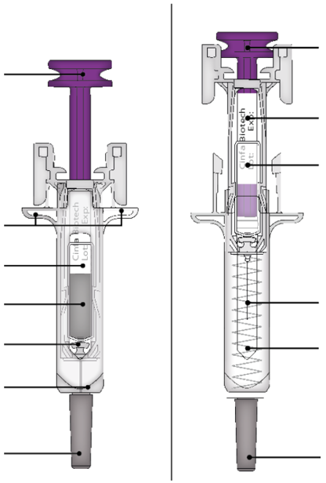
 |  |  | Použitý píst
Píst
 |  |  | Štítek stříkačky
Opěrky pro prsty |  |  | Použitá kartuše stříkačky
Štítek stříkačky
Kartuše stříkačky |  |  | Použitá jehla
Bezpečnostní chránič stříkačky |  |  | Použitá bezpečnostní pružina jehly
Bezpečnostní pružina jehly
Nasazený kryt jehly |  |  | Sejmutý kryt jehly

Důležité
Před použitím přípravku Cegfila předplněné injekční stříkačky s automatickým chráničem jehly si přečtěte tyto důležité informace:
Je důležité, abyste se nepokoušel(a) podat si sám (sama) injekci, dokud Vás neproškolí lékař nebo zdravotnický pracovník.

Cegfila je podáván jako injekce do tkáně těsně pod kůží (subkutánní injekce).

Nesnímejte z předplněné stříkačky kryt jehly, dokud nejste připraven(a) na podání injekce.

Nepoužívejte předplněnou injekční stříkačku, pokud Vám upadla na tvrdý povrch. Použijte novou předplněnou injekční stříkačku a informujte svého lékaře nebo zdravotnického pracovníka.

Nepokoušejte se aktivovat předplněnou injekční stříkačku před podáním injekce.

Nepokoušejte se z předplněné injekční stříkačky odstranit průhledný bezpečnostní chránič.

Nesnažte se vyjmout oddělitelný štítek z kartuše předplněné stříkačky před podáním injekce.

V případě otázek zavolejte svému lékaři nebo zdravotnickému pracovníkovi.

Krok 1: Příprava
A | Vyjměte z obalu vaničku s předplněnou injekční stříkačkou a připravte si všechny pomůcky pro podání injekce: lihové tampóny, buničinový nebo gázový polštářek, náplast a nádobu na ostrý odpad (nejsou součástí balení).
Aby byla injekce příjemnější, ponechte předplněnou injekční stříkačku při pokojové teplotě po dobu asi 30 minut. Pečlivě si umyjte ruce vodou a mýdlem.

Novou předplněnou injekční stříkačku a pomůcky si dejte na čistou, dobře osvětlenou plochu.
Neohřívejte předplněnou injekční stříkačku pomocí zdrojů tepla, např. v horké vodě nebo v mikrovlnné troubě.
Nenechávejte předplněnou injekční stříkačku na přímém slunečním světle.
Netřepte předplněnou injekční stříkačkou.
- Uchovávejte předplněné injekční stříkačky mimo dohled a dosah dětí.

B | Otevřete vaničku odtržením fólie. Uchopte bezpečnostní kryt stříkačky a předplněnou injekční stříkačku vyjměte z vaničky.
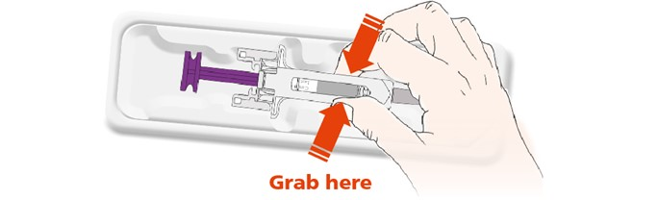
Uchopit zde

Z důvodu bezpečnosti:
 | Neberte stříkačku za píst.
 | Neberte stříkačku za kryt jehly.

C | Kontrola léku a předplněné injekční stříkačky.
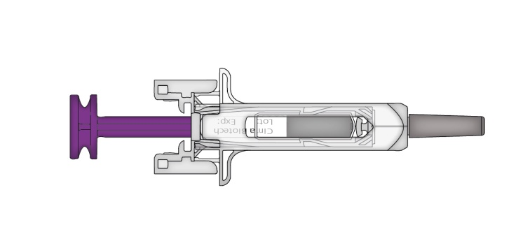
Lék

 | Předplněnou injekční stříkačku nepoužívejte, pokud:
 |  | Je lék zakalený nebo obsahuje pevné částice. Musí to být čirá a bezbarvá tekutina.
 |  | Se některá část zdá být prasklá nebo rozbitá.
 |  | Chybí kryt jehly nebo není bezpečně nasazen.
 |  | Uplynul poslední den měsíce uvedeného u doby použitelnosti na štítku.
Ve všech těchto případech volejte svému lékaři nebo zdravotnickému pracovníkovi.

Krok 2: Před podáním injekce
A | Pečlivě si umyjte ruce. Připravte si a očistěte místo pro aplikaci injekce.
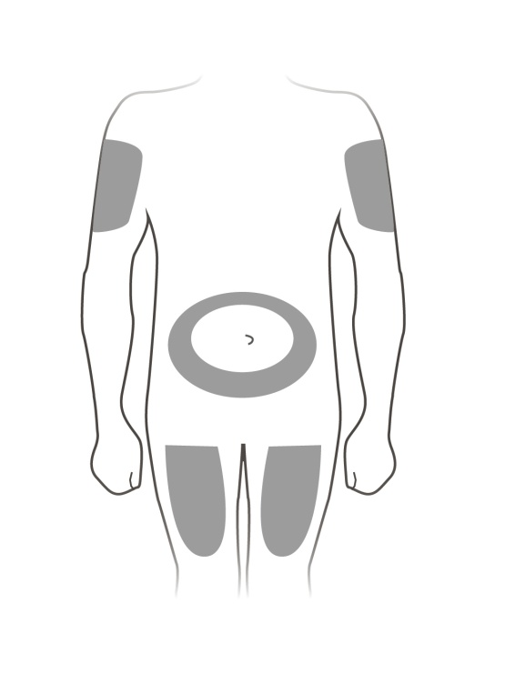

Horní část paže

Břicho

Horní strana stehna

Můžete použít:
 | Horní část stehna.
 | Břicho kromě oblasti 5 cm okolo pupku.
 | Vnější stranu horní části paže (pouze pokud Vám injekci podává někdo jiný).
Místo aplikace očistěte lihovým tamponem. Pokožku nechte uschnout.

 | Před aplikací se místa injekce nedotýkejte.
Injekci nepodávejte do míst, kde je kůže citlivá, pohmožděná, červená nebo tvrdá.
Nepodávejte injekci do oblastí s jizvami nebo striemi.

B | Opatrně odstraňte kryt jehly rovným tahem směrem od těla.
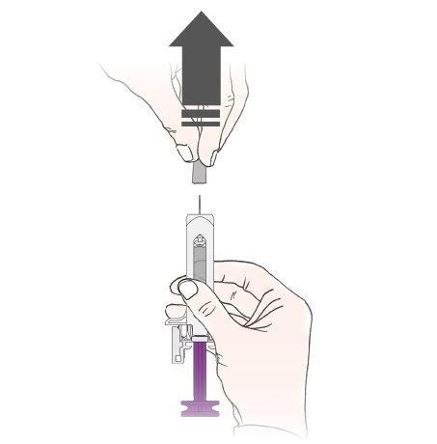

C | Stiskněte kůži v místě pro podání injekce a vytvořte pevný povrch.
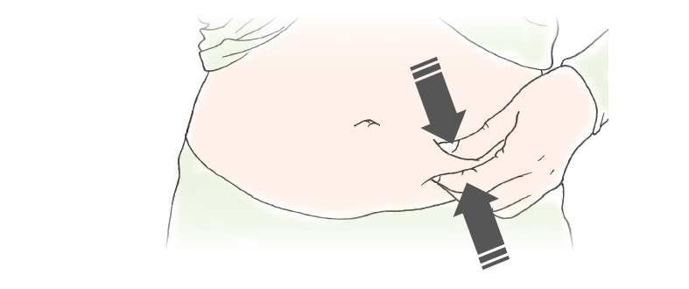

 | Při aplikaci injekce je důležité držet kůži stisknutou.

Krok 3: Podání injekce
A | Udržujte stisk. VPÍCHNĚTE jehlu do kůže.
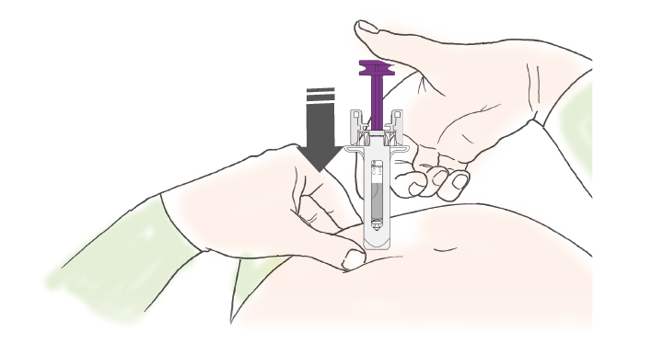

 | Nedotýkejte se oblasti s očištěnou kůží.

B | STLAČUJTE píst pomalu a rovnoměrně, dokud neucítíte nebo neuslyšíte „cvaknutí“. Píst stlačte zcela dolů až do cvaknutí.
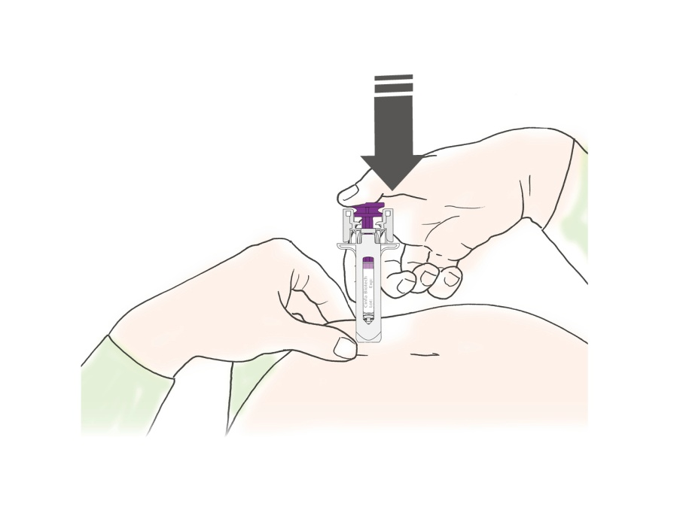

 | Je důležité stlačit píst zcela dolů až do „cvaknutí“, aby byla podána celá dávka.

C | UVOLNĚTE palec. Pak VYTÁHNĚTE stříkačku z kůže.
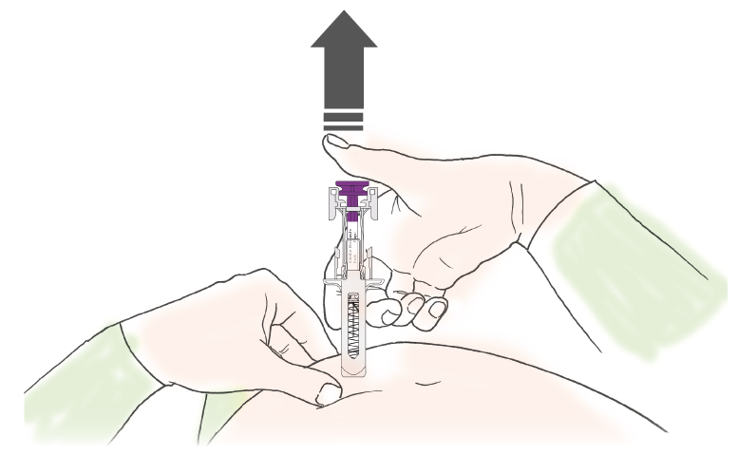

Po uvolnění pístu bezpečnostní chránič předplněné injekční stříkačky bezpečně zakryje jehlu.
 | Nenasazujte kryt jehly zpět na použitou předplněnou injekční stříkačku.

Pouze pro zdravotnické pracovníky
Obchodní název a číslo šarže podaného přípravku mají být v dokumentaci pacienta zřetelně zaznamenány.
Oddělte a uschovejte štítek předplněné injekční stříkačky.
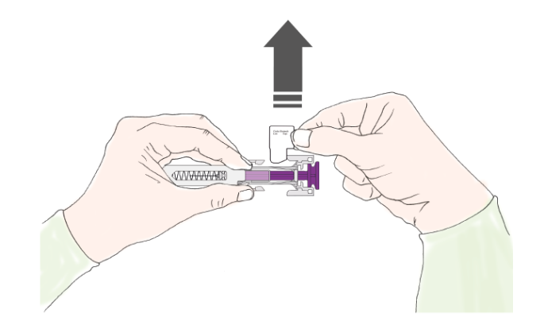

Otáčejte pístem tak, aby se štítek stříkačky dostal do pozice, kde ho můžete oddělit.

Krok 4: Dokončení
A | Předplněnou injekční stříkačku a další potřeby vyhoďte do nádoby na ostrý odpad.
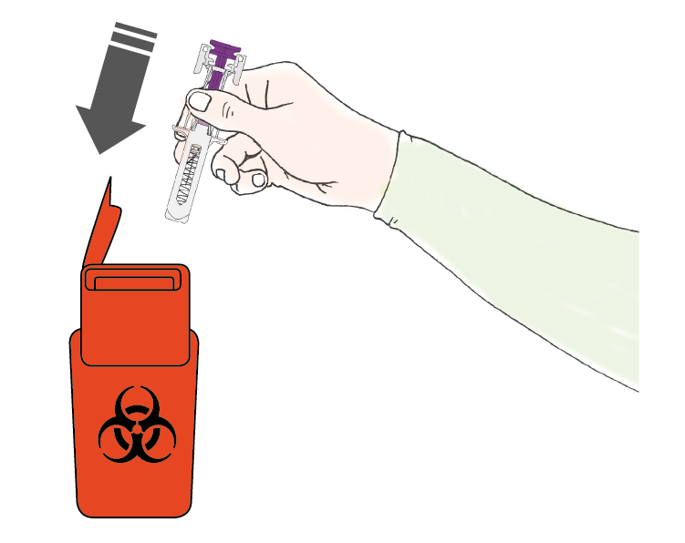
Léky musí být zlikvidovány v souladu s místními požadavky. Zeptejte se svého lékárníka, jak zlikvidovat léky, které už nepotřebujete. Tato opatření pomáhají chránit životní prostředí.

Stříkačku a nádobu na ostrý odpad uchovávejte mimo dohled a dosah dětí.
 | Předplněnou injekční stříkačku nepoužívejte znovu.
 | Předplněné injekční stříkačky nerecyklujte, ani je nevyhazujte do domácího odpadu.

B | Zkontrolujte místo vpichu.
Pokud se objeví krev, přiložte na místo podání injekce buničinový nebo gázový polštářek. Místo vpichu netřete. Pokud je třeba, přelepte místo vpichu náplastí.

